1. [Đề thi Toán 9 Học kỳ 1 năm học 2017-2018, Vĩnh Bảo, Hải Phòng]][9D1B1][9D1B8]

[1.]1

a). Tìm  để các biểu thức sau có nghĩa.[a)]2

b). 

c). r

d). Rút gọn các biểu thức sau.[a)]1

e). 

f).  với  và r

r

**Lời giải.**

[1.]1

a). Tìm  để các biểu thức sau có nghĩa.[a)]1

b). Biểu thức  có nghĩa khi 

Vậy  thì biểu thức  có nghĩa.

c). Biểu thức  có nghĩa khi 

Vậy  thì biểu thức  có nghĩa.r

d). Rút gọn các biểu thức sau.[a)]1

e). 

f). Ta có









r

r

1. [Đề thi Toán 9 Học kỳ 1 năm học 2017-2018, Đống Đa, Hà Nội]][9D2B3][9D2B4]

Cho hàm số 

a). Xác định  để  đi qua  Vẽ đồ thị hàm số với  vừa tìm được.

b). Viết phương trình đường thẳng đi qua điểm  và song song với đường thẳng vừa tìm được ở câu a).

**Lời giải.**

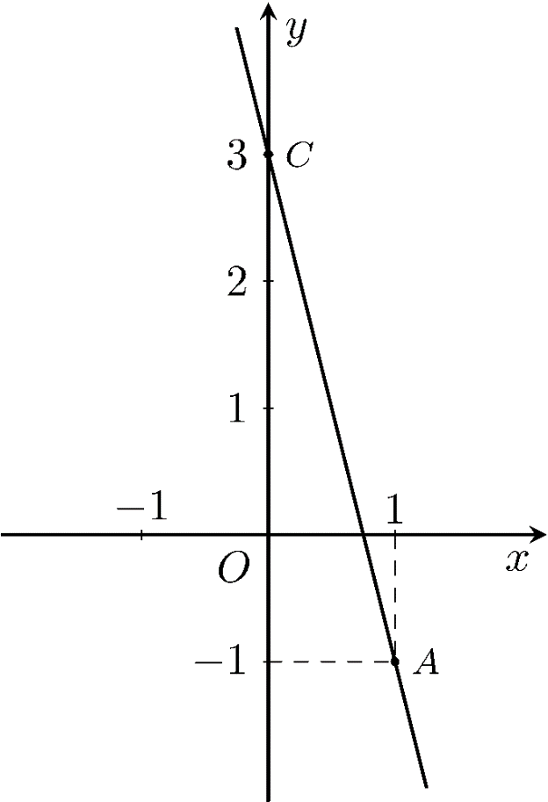

a). Xét  và  thay vào 



Vậy  có phương trình là 

Vẽ đồ thị đường thẳng 

+ Với 

Khi đó đường thẳng  đi qua hai điểm  và 

b). Đường thẳng cần tìm có dạng 

Vì , hay đường thẳng 

Mặt khác  đi qua  nên  và  thỏa mãn phương trình 

 (thỏa mãn).

Vậy phương trình  cần tìm là 

1. [Đề thi Toán 9 Học kỳ 1 năm học 2017-2018, Đống Đa, Hà Nội]][9D4B7][9D3B2][9H1B5]

a). Giải phương trình 

b). Cho phương trình đường thẳng  và phương trình đường thẳng  Giải hệ phương trình gồm đường thẳng  và ?

c). Bóng của một cây trên mặt đất là  m, tia nắng mặt trời chiếu xiên một góc  so mặt đất. Tính chiều cao của cây?

**Lời giải.**

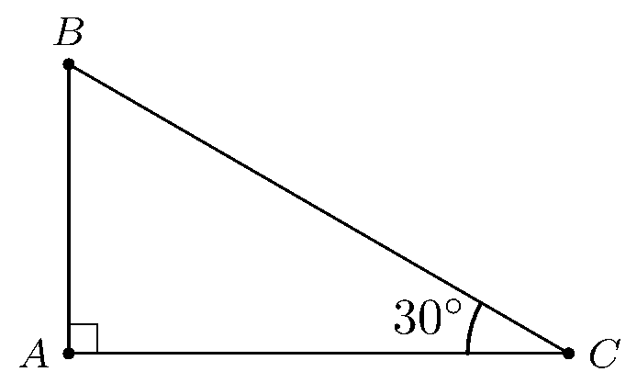

a). Điều kiện 



Vậy  là nghiệm của phương trình.

b). Từ hệ ta có  và 

Xét phương trình hoành độ giao điểm .

Thay  vào 

Vậy giao điểm của  và  là  hay hệ phương trình có nghiệm là 

c). Gọi cây có chiều cao  ( không âm) và có bóng trên mặt đất là Do cây trồng vuông góc với mặt đất nên tam giác  vuông tại  Vậy cây đó cao  m.

1. [Đề thi Toán 9 Học kỳ 1 năm học 2017-2018, Đống Đa, Hà Nội]][9H3B4][9H2G6]

Cho đường tròn  đường kính  Qua  và  vẽ lần lượt hai tiếp tuyến  và  với đường tròn . Một đường thẳng đi qua  cắt đường thẳng  ở  vàcắt đường thẳng  ở  Từ  kẻ một tia vuông góc với  và cắt đường thẳng  ở  Kẻ  tại 

a). Chứng minh  và  cân.

b). Chứng minh  và  là tiếp tuyến của đường tròn 

c). Tính 

d). Tìm vị trí của  để diện tích tứ giác  là nhỏ nhất?

**Lời giải.**

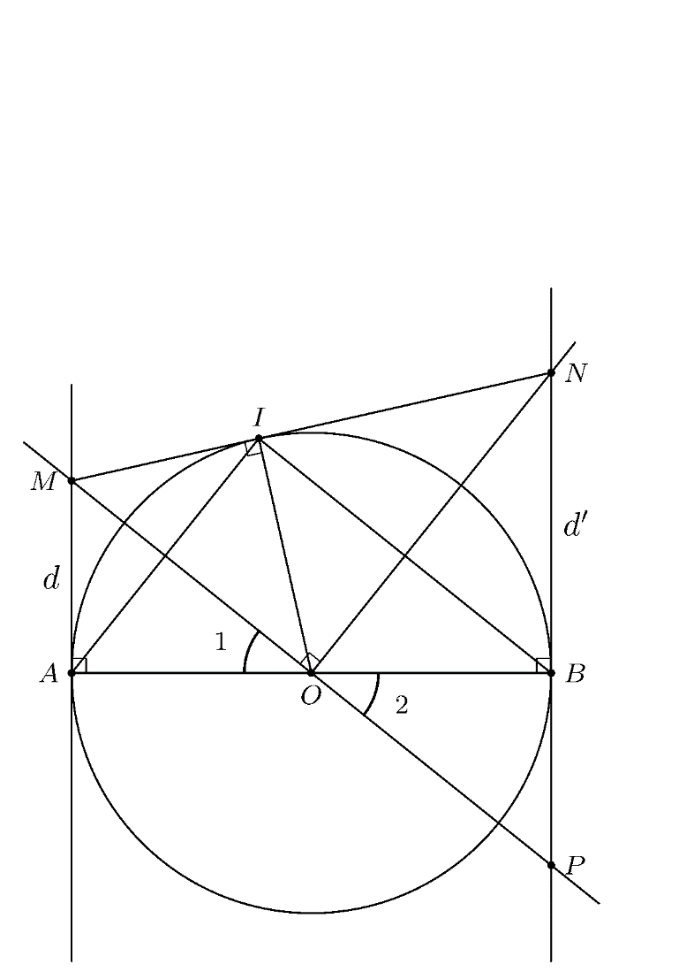

a). Xét  và  có



Xét tam giác  có  (giả thiết) và  (chứng minh trên)

 cân.

b). Vì  cân nên  là phân giác của 

 (tính chất điểm thuộc tia phân giác).

Mà  tại  là tiếp tuyến của 

c). Vì  (câu b) nên  thuộc đường tròn đường kính 

 vuông tại 

d). Tứ giác  là hình thang vuông



Mà  không đổi và  (vì  và )

 nhỏ nhất  nhỏ nhất



1. [Đề thi Toán 9 Học kỳ 1 năm học 2017-2018, Đống Đa, Hà Nội]][9D5G1]

a). Cho  Chứng minh rằng 

b). Cho  thỏa mãn  Chứng minh rằng 

**Lời giải.**

a). Ta có



Dấu  xảy ra khi và chỉ khi 

b). Theo câu a) ta có



Chứng minh tương tự



Cộng , và  vế với vế ta được Dấu  xảy ra khi và chỉ khi 

**BẢNG ĐÁP ÁN.**

|  |  |  |  |  |  |  |  |  |  |
| --- | --- | --- | --- | --- | --- | --- | --- | --- | --- |
|  |  |  |  |  |  |  |  |  |  |